2009年佛山中考试题
一、选择题（共8小题，每小题3分，满分24分）
1、（2009•佛山）下列有关声的现象描述不正确的是（ ）
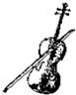
A、琴弦的振动产生声音 B、能区分小提琴和二胡的声音是因为它们响度不同
C、同一根琴弦拧得越紧，音调越高 D、15℃时声音在空气中的传播速度是340m/s
2、（2009•佛山）下图的情景反映了人类信息传递的各个历程，根据图片所提供的信息和你所学物理知识判断，下列说法不正确的是（ ）
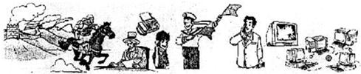
A、电话的话筒把电信号转化成声信号 B、手机通信是通过电磁波传递信息的
C、烽火是通过光的直线传播来传递信息的 D、计算机网络通信使用的是数字信号
3、（2009•佛山）下列做法中符合安全用电原则的是（ ）
A、保险丝熔断后用铜丝来代替 B、把湿衣服晾在室外的电线上
C、空气开关跳闸后先排除故障再使空气开关复位 D、与电冰箱金属外壳相连的导线可以不接地
4、（2009•佛山）如图，为了迎接广州亚运会，工人在紧张施工．下列相关说法正确的是（ ）
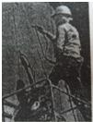
A、工人穿的白色上衣特别容易吸收阳光 B、从各个方向都能看到橙色的外墙是镜面反射现象
C、拍照的工人与照相机镜头的距离小于二倍焦距 D、使用环保油漆可以减少分子扩散产生的刺激味道
5、（2009•佛山）下列有关热现象的说法正确的是（ ）
A、低温物体没有内能 B、“钻木取火”时把内能转化为机械能
C、汽油机做功冲程使汽车获得动力 D、固体很难被压缩说明分子间只有斥力
6、（2009•佛山）已知电阻R₁=10Ω，R₂=20Ω．把这两个电阻串联后接到6V的电源两端，电路中总电流为I₁；若把这两个电阻并联后同一电源两端，电路中总电流为I₂，则下列说法正确的是（ ）
A、I₁=0.2A；I₂=0.6A B、I₁=0.3A；I₂=0.9A
C、I₁=0.2A；I₂=0.9A D、I₁=0.9A；I₂=0.2A
7、（2009•佛山）能源革命促进了社会的发展、科学技术的进步，能源的开发和利用与我们的日常生活有着密切的关系，能量是保障一切生命存活之源．下列说法不正确的是（ ）
A、风能、太阳能、地热能以及核能都属于一次能源 B、大量消耗化石能源加剧了空气污染和室温效应
C、能量的转化和转移都具有方向性 D、核电站是通过核聚变获取能量的
8、（2009•佛山）小宇同学发现如图所示的电路接好后，滑动变阻器的滑片向右移动时小灯泡变暗．若不考虑温度对小灯泡电阻的影响，则下列说法正确的是（ ）
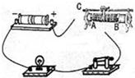
A、滑动变阻器使用了B和C两接线柱 B、滑动变阻器使用了A和C两接线柱
C、当滑动变阻器接入电路中的阻值变大时小灯泡消耗的功率变大 D、电路中消耗的电能全部转化为光能
二、填空题（共7小题，满分21分）
9、（2009•佛山）使用试电笔时，能使氖管发光的电线是 _________ 线；两个带同种电荷的泡沫小球靠近时，会互相 _________ ；使用电流表时，要让电流从电流表 _________ 接线柱流入．
10、（2009•佛山）发生光的反射时，如果入射光线与反射光线的夹角是60度，则入射角是 _________ 度；近视眼镜对光有 _________ 的折射作用；使用液体温度计，读数时视线要与温度计中液柱的上表面 _________ ．
11、（2009•佛山）将托盘天平放在水平桌面上，将游码移到标尺“0”刻线处，发现指针指在分度盘中线的左侧，则应将平衡螺母向 _________ 调（选填“左”或“右”）；向盘中加减砝码时要用 _________ ；读数时，右盘中有50g、10g、5g砝码各一个，游码示数如图，则被测物体质量为 _________ g．
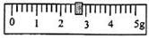
12、（2009•佛山）广明高速路建设所用推土机总重量为2×10⁵N，两条履带着地面积为5m²，则它对水平地面产生的压强为 _________ Pa；推土机前面锋利的土铲可以 _________ 压强；10s内推土机做功为2×10⁴J，则推土机做功的功率为 _________ W．
13、（2009•佛山）受油机离加油机的水平距离为1600m，受油机比加油机速度快40m/s，则需要经过 _________ s受油机才能追上加油机；如图所示，飞机加油时以加油机为参照物，受油机是 _________ （选填“运动”或“静止”）的；加油机每分钟可给受油机加油1600升，若汽油的密度为0.71×10³kg/m³，每分钟加油的质量为 _________ kg．
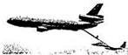
14、（2009•佛山）小强发现学校广播站主要由麦克风、功放机和音箱等部件构成．其中，动圈式话筒是利用 _________ 原理工作的；话筒产生的电流通过功放机放大后传入扬声器，扬声器中的线圈通入携带 _________ 信息的变化电流；方向变化的电流使线圈产生 _________ 不断变化的磁场并与永磁体相互作用，线圈不断的来回振动带动纸盘振动发出声音．
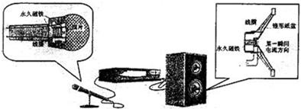
15、（2009•佛山）下表是山丽特牌电热水壶的铭牌．
山丽特牌电水壶
型号：JY﹣﹣﹣﹣456
额定电压：220V | 频率：50HZ
额定功率：1100W | 最大水量：0.5Kg
电水壶装满温度为20℃的水，在标准大气压下将水烧开．电水壶正常工作时发热电阻的阻值是 _________ Ω；水被烧开需要吸收的热量为 _________ J；已知壶体自身质量0.2kg，将装满水的电水壶竖直提起30cm时，克服重力所做的功为 _________ J．
三、解答题（共10小题，满分0分）
16、（2009•佛山）图中画出了蜡烛发出的两条光线，请画出它们通过凸透镜后的光路．
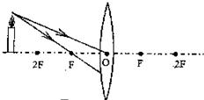
17、（2009•佛山）如图，晓宇在研究“牛顿第一定律”的实验过程中，小车从斜面顶端A处运动到木板C处停下来．请画出小车运动到B处时的各个力示意图．
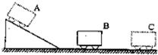
18、（2009•佛山）将图中三种仪器的测量结果（数值及单位）填写在下表相应的空格中．
电压表的示数 | 图片的宽度 | 速度显示的速度
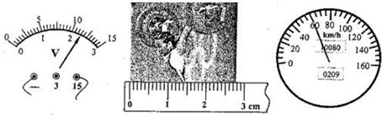
19、（2009•佛山）小雪在探究某种固体熔化成液体再沸腾的实验中，得到了温度随时间变化的图象，如图甲所示．请回答下列问题：
（1）图甲中AB段表示物质处于 _________ 态，CD段表示物质处于 _________ 态；
（2）熔化过程中物质 _________ 热量，熔化过程经历的时间为 _________ min；
（3）如图乙，液体沸腾时可以观察到有“白雾”，这是 _________ 现象（填写一种物态变化名称）；“釜底抽薪”这个成语说明如果停止给水加热，水的沸腾会 _________ （选填“停止”或“继续”）．
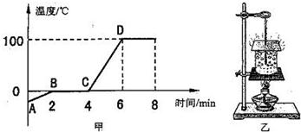
20、（2009•佛山）2009年中国最先排专机向甲型H1N1流感重灾区墨西哥运送救灾物资．小静同学从电视中看到救灾物资是通过斜面传送带运上飞机的．她想：斜面的机械效率与斜面的倾斜程度、物体的重力有关，那么“斜面的机械效率与斜面的粗糙程度”是否有关系？小静决定通过实验进行探究，她到学校实验室找来了量程足够大的弹簧测力计、米尺、长木板、各侧面粗糙程度相同带有挂钩的长方体木块．接下来请你帮她一起完成实验：
（1）请根据你所学的知识猜想斜面的机械效率与斜面的粗糙程度有何关系？说出你猜想的理由．
（2）根据你的猜想设计实验，还需要增加 _________ （填一器材名称），实验中需要测量的物理量： _________ ．
（3）请简要地写出你的实验方法．
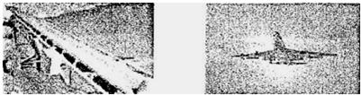
21、（2009•佛山）育才中学为了避免高峰用电对教学造成影响，准备了柴油发电机．如果停电期间学校全部用电器额定总功率为44kW，供电电压为220V．
（1）请将图中的电灯及其开关正确地连入供电线路中．
（2）学校全部用电器同时正常工作时，电路中的总电流是多少？
（3）如果停电的总时间为20h，则这段时间内需要提供的总电能是多少kW•h？
（4）如果（3）问中的电能由柴油机发电来提供，某种型号的柴油的热值是4×10⁷J/kg，柴油发电机内能转化为电能的效率是40%，学校最少要准备多少kg柴油？
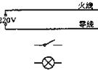
22、（2009•佛山）我国的潜艇部队已经成为维护海权的重要武装力量．现代潜艇主要分为核动力潜艇和常规动力潜艇两类．某海军常规潜艇在水面下匀速下潜时，潜艇质量和水舱中海水质量之和为2.06×10⁶kg．当其下潜到300米深度时，海军战士用压缩空气将部分海水压出水舱．当6×10⁴kg的海水被压出水舱后，潜艇漂浮在海面．
（海水的密度为1.03×10³kg/m³）
（1）在海面下300m处海水对潜艇的压强是多少？
（2）当潜水艇漂浮在水面时它排开海水的重量是多少？
（3）潜水艇浸没在海水中时受到的浮力是多少？排开水的体积是多少？
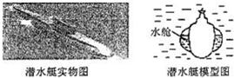
23、（2009•佛山）炎热的夏天，小雪泛舟湖面比漫步在水泥地上感觉清凉得多；公园的草坪虽然有人浇水小草仍很容易枯萎；小雪想起在美国旅游时见到清洁工把落叶扫回原树根处，让“落叶归根”，而眼前公园的清洁工却把落叶拉走．根据以上叙述请回答以下问题：
（1）泛舟湖面比漫步在水泥地上感觉清凉得多，是因为水的 _________ 比水泥地大，所以在同样受热的情况下，水泥地升温更快；
（2）草坪有人浇水，小草仍很容易枯萎是因为草坪的面积大，水份的蒸发 _________ ；
（3）如果让“落叶归根”，为什么能使土壤里的水分蒸发变慢？
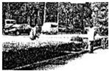
24、（2009•佛山）阅读短文：
磁悬浮列车
磁悬浮列车（如图甲）是一种采用无接触的电磁悬浮、导向和驱动系统的高速列车．它依靠电磁吸力或斥力将两次悬浮于空中实现列车与轨道间的无机械接触，再利用线性电机驱动列车运行，其运行速度可达500km/h以上．我国引进德国技术在上海市的龙阳路至浦东机场建造的磁悬浮铁路已进入商业运行阶段，从而实现了国人的“陆地飞行”之梦．
磁悬浮列车主要有两类：一是以德国为代表的常规磁铁吸引式悬浮系统（EMS系统）磁悬浮列车；二是以日本为代表的利用超导的磁悬浮原理排斥式系统（EDS）磁悬浮列车，超导磁悬浮列车上的超导元件在超低温时具有完全导电性（电阻为零）和完全抗磁性．因此，利用超导线圈传导强大电流的原理可制成体积小、功率强大的电磁铁．
请在下面的空格中填上适当的内容：
（1）磁悬浮列车车身线圈和轨道线圈是利用 _________ 间的相互作用使车身悬浮起来的．列车在水平轨道上匀速直线前进时，轨道对车身的竖直向上的作用力与列车受到的 _________ 是一对平衡力．
（2）利用线性电机驱动列车运行时，电能转化成列车的 _________ 能；采用EDS系统的列车线圈通电时发热功率 _________ （选填“很大”或“极小”）．
（3）图乙是其中一种磁悬浮列车的工作原理图，请你判断它是 _________ 磁悬浮列车（选填“A”或“B”）．
A．吸引式悬浮系统 B．排斥式悬浮系统
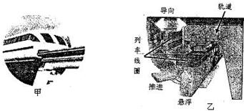
25、（2009•佛山）珠海有“发明大王”之称的宋有洲经过上千次试验之后，于2008年底研制出的“空中绿化存车亭”获得国内和国际专利．此亭集绿化、停车、防盗、户外广告于一体，存车时只需40秒就可以把车子“锁上天”．图乙为“空中绿化存车亭”的工作原理图，其中A为存车架，O为杆OB的转动轴，杆的B端固定悬挂泊车位置，BC为牵引OB杆转动的钢丝绳，M为牵引钢丝绳的电动机．存车时，汽车开到存车架上，电动机通过钢丝绳BC将杆OB拉到一定高度固定；取车时，将OB杆放下使存车架落回地面．
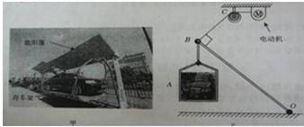
请根据以上信息回答下列问题（忽略OB的重力和机械各部分的摩擦力）：
（1）图乙中使用了 _________ 滑轮；它是 _________ （选填“省力”“费力”或“既不省力也不费力”）的机械．
（2）如图乙所示，小汽车从水平地面被提升到BC垂直于杆OB的过程中，作用在B点的动力如何变化？为什么？
（3）专家建议遮阳棚上加装太阳能光电板，给蓄电池充电，再由蓄电池给电动机供电．若汽车的重为G₁、存车架的重为G₂、被提升的高度为h，杆OB的长为L；光电板平均每小时每平方米面积吸收太阳能为E，太阳平均每天照射时间为t小时，太阳能转化为电能的效率为η₁，电能转化为机械能的效率为η₂．如果每天需存车的平均次数为N 次，忽略下降过程电动机消耗的电能，请你选用相关数据（用字母表示）推导光电板面积至少是多少？（要求写出推导过程）

